HELİKOPTER AİLE
Her çocuk farklı olduğu gibi ailelerinin de çocuklarına yaklaşımları farklılık göstermektedir. Bazı aileler otoriter, bazıları aşırı koruyucu, bazıları mükemmeliyetçi… Bu ay duymaya hiç de alışkın olmadığımız helikopter aile nasıl olur bu konu üzerinde duracağız. Helikopter aile, küçük bir çocuk danışanın Psikolog Haim Ginott isimli Psikoloğa “annem helikopter gibi” demesiyle psikoloji sözlüğüne 1969 yılında kazandırılan bir kavram olarak karşımıza çıkmaktadır.
HELİKOPTER AİLE ÖZELLİKLERİ
Gelin şimdi de helikopter ailenin özelliklerine göz atalım:
- İsimden de anlayacağımız üzere sürekli çocuklarının etrafında dönen kontrolcü ve aşırı koruyucu ebeveynlerdir.
- Çocuklarının karar verebilecekleri konularda bile ebeveynler onların yerine düşünüp karar verme eğilimindedirler. Çocuğa bir soru yöneltildiğinde cevabını ebeynler verir, odasını toplayıp ödevleri de yine anne baba tarafından yapılır.
- Sürekli etrafında pervanedirler. Hayatlarının odak noktası çocuklarıdır.
- Çocuklarının her şeyi kusursuz olsun isterler, mükemmeliyetçidirler
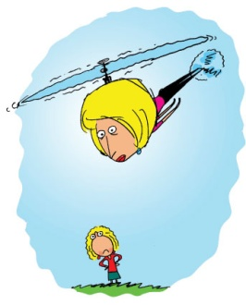
Helikopter ailelerin çocuklarında;
- Kendilerine özgüvenleri eksiktir.
- Arkadaş ilişkilerinde zorlanabilirler.
- Karar verme becerileri gelişememiştir.
- Başarma duygusunu yeterince tatmamışlardır.
- Problemle baş edebilme yetileri gelişmemiştir.
- Depresyona meyilli kişilikleri vardır.

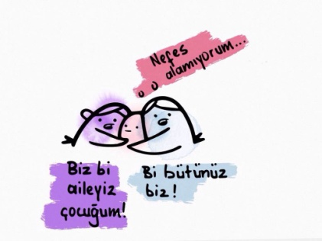

Çocuklarımıza vermeyi umabileceğimiz iki kalıcı miras vardır: Biri kökleridir, öbürü de kanatları.
Frank A. CLARK

REHBERLİK SERVİSİ
Rehber Öğretmen
Aydagül SÜNBÜL

